接待外校参观 推动德育新发展

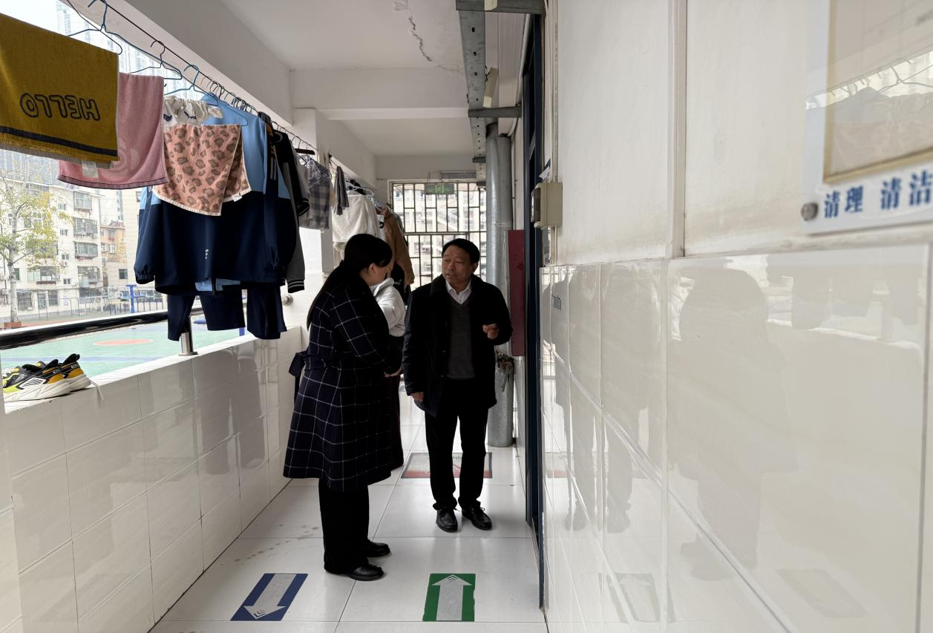

参观学生宿舍

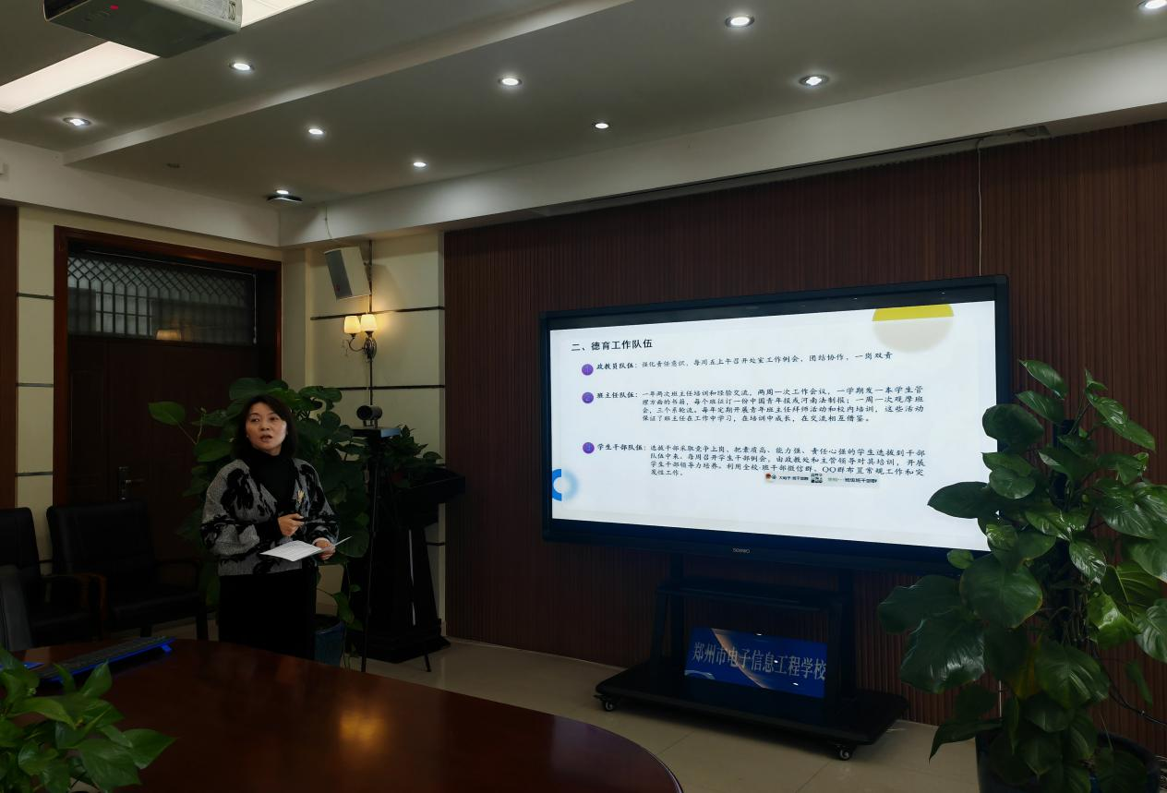

政教处主任张丽君做工作汇报

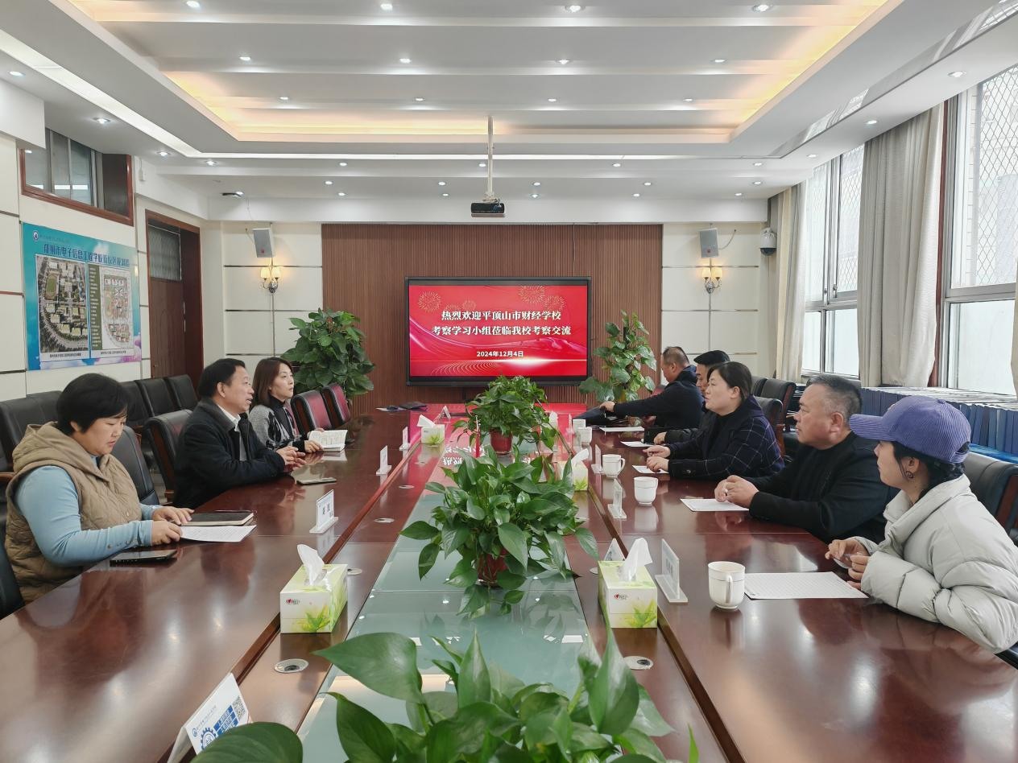

双方交流学生管理经验

2024年12月4日上午，来自平顶山市财经学校的一行领导莅临我校参观交流，德育副校长高勤华及政教处主任张丽君、团委书记刘波热情接待。本次参观活动以德育工作经验交流为主题，旨在加强学校间的德育工作交流与合作，共同探索学生管理的新路径。

来访的教师首先参观了学生寝室。参观过程中，寝室的整洁、舒适环境给外校代表们留下了深刻的印象。我校学生寝室管理严格，注重学生的生活质量与心理健康，提供了一个良好的学习与生活氛围。

随后，外校代表参观了我校班主任工作室。作为学校德育工作的核心部门，班主任工作室是我校加强班级管理和学生思想政治教育的重要平台。在这里，班主任们通过集体备课、经验分享等方式，共同研讨学生管理与教育问题。

参观后，一行人到学校会议室。政教处主任张丽君在交流会上详细汇报了我校在学生思想政治教育、品德培养、社会实践活动等方面的具体做法与成效。通过一系列创新的德育活动和教育模式，我校成功地培养了具有良好社会责任感、创新精神和实践能力的优秀学子。

汇报结束后，双方领导进行了深入的经验交流。双方就德育工作中的难点、创新模式以及未来的发展方向进行了热烈讨论。通过此次交流，我校和外校就如何更好地落实立德树人、培养全面发展人才达成了广泛共识。

此次参观交流活动不仅加强了我校与外校之间的联系与合作，也为今后在德育工作方面的共同发展奠定了坚实的基础。我校将继续秉持“以德育人”的理念，努力提升德育工作的质量与水平，为学生的成长成才保驾护航。